Реализация федеральной программы «Современная школа»
24 сентября 2019 года на базе Знаменской средней школы
им. Р. И. Вяхирева в с.Знаменское торжественно открылся образовательный центр «Точка роста».
В этом мероприятии участвовали глава Знаменского района, главы сельских поселений, представители районного отдела образования, директора школ. Начался праздник открытия в актовом зале школы.
Присутствующих поприветствовал глава Знаменского района Сергей Сёмочкин:
- Сегодня знаменательный день – по всей России в образовательных организациях, расположенных в сельской местности и малых городах, по программе федерального проекта «Современная школа» национального проекта «Образование» открываются новые центры. Проект нацелен на выполнение одной из приоритетных задач, обозначенных президентом РФ Владимиром Путиным – вхождение России в число десяти ведущих стран по качеству общего образования. Всего в Орловской области открывается 28 Центров, в каждом муниципалитете. На реализацию проекта каждое образовательное учреждение получило по 1,6 млн рублей. Средства на ремонт помещений и приобретение части мебели выделены из местного бюджета, а также за счёт внебюджетных источников.
Директор Знаменской школы Елена Овчаренко отметила, что «Точка роста» расширит возможности для предоставления качественного современного образования для обучающихся школы, поможет сформировать у них современные технологические и гуманитарные навыки.
Что значит современное образование для самих учеников, рассказали девятиклассники и четвероклассники.
Почётное право разрезать красную ленту в честь открытия Центра «Точка роста» было предоставлено главе Знаменского района Сергею Сёмочкину и и. о. начальника отдела образования Елене Морозовой. Мероприятие продолжилось в учебных кабинетах нового Центра.

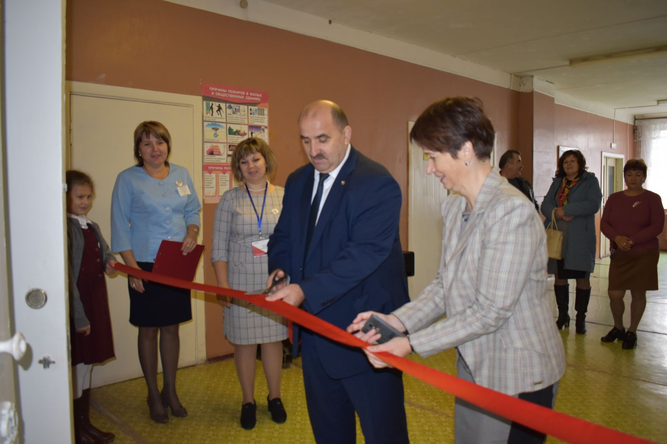
Гости посетили две функциональные зоны: кабинет формирования цифровых и гуманитарных компетенций и помещение для проектной деятельности, включающее также шахматную гостиную и медиазону.
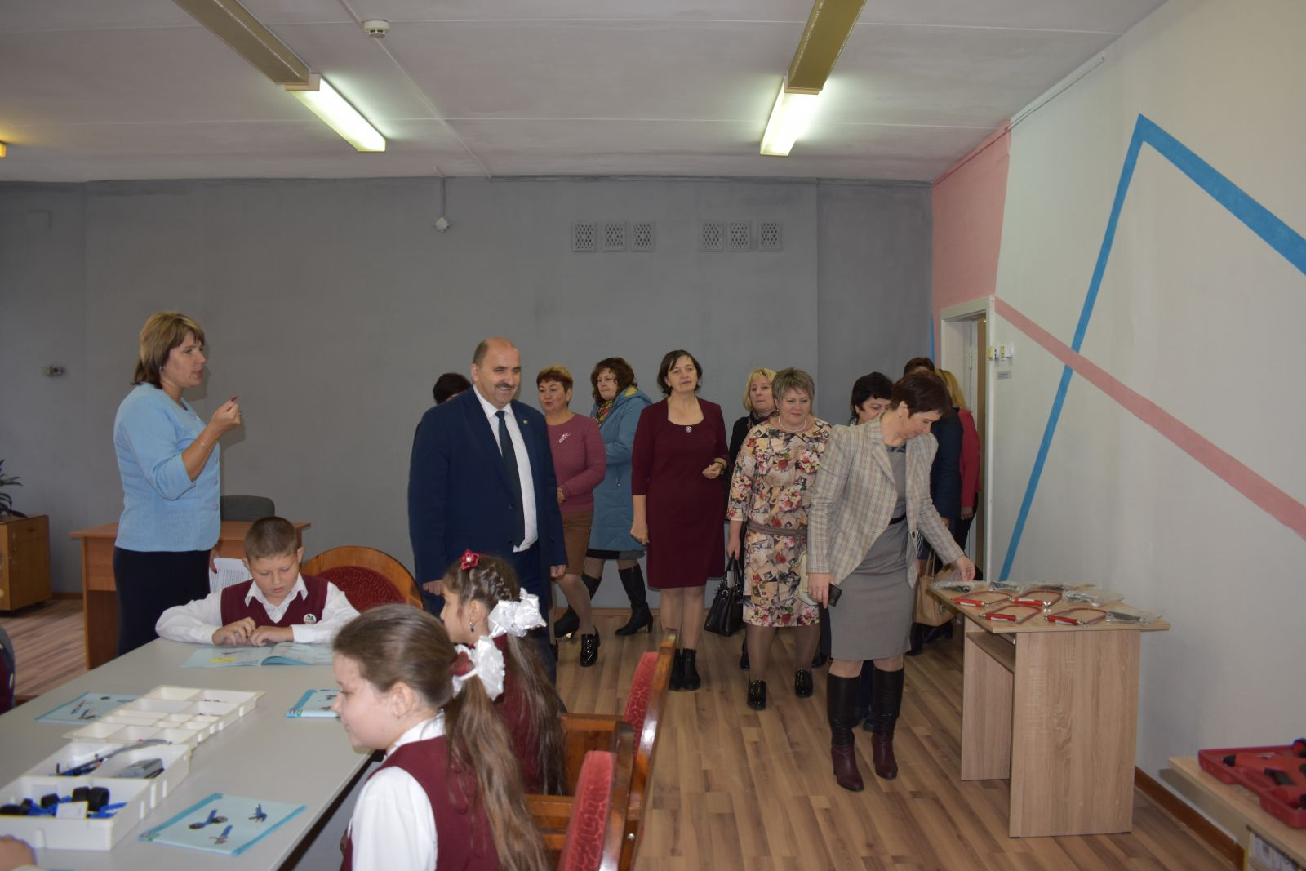
Директор школы Елена Овчаренко рассказала, что в «Точке роста» школьники на современном оборудовании и с использованием передовых образовательных технологий будут обучаться по предметной области «Технология», а также предметам «Информатика» и «Основы безопасной жизнедеятельности». Также Центр открывает во второй половине дня доступ для качественного дополнительного образования. Это кружки, шахматные секции, деловые игры, проектная деятельность, тренинги в рамках внеурочной деятельности.
В том, что учебные кабинеты Центра – это высокотехнологичные площадки, оборудованные по последнему слову учебной техники, гости смогли убедиться уже сейчас, разглядывая наборы для занятий по технологии, лего-конструкторы для робототехники, тренажёры и имитаторы ран для занятий ОБЖ. А вот ЗD-принтер, шлем виртуальной реальности, квадрокоптер и ноутбуки должны поступить в школу до конца месяца.
- К технике предъявляются серьёзные требования по ГОСТам, которые поставщики обязаны выполнить, - поясняет Елена Морозова. – Поэтому и произошла задержка с поставкой оборудования.
Руководитель Центра Людмила Федичева рассказала о тех программах, которые будут реализовываться на базе Центра при изучении конкретных учебных предметов и дисциплин.
- В нашем Центре «Точка роста» обновление содержания по предмету «Технология» планируется поэтапно. В текущем учебном году ученики 3 класса один час в неделю занимаются по программе «Робототехника». Пятиклассники посещают кружок «Удивительная математика» на базе Центра. Старшеклассники два раза в неделю в рамках дополнительного образования будут заниматься по одной из четырёх программ. Изучая учебный курс «Промышленный дизайн», школьники приобретут практические навыки в области определения потребительской ниши товаров, прогнозирования запросов потребителей, создания инновационной продукции, проектирования технологичного изделия. Работая над проектами, обучающиеся смогут попробовать себя в роли концептуалиста, стилиста, конструктора, дизайн-менеджера. В рамках учебного курса «Разработка VR/AR приложений» школьники получат начальные знания о разработке приложений для различных устройств, основы компьютерного зрения, базовые понятия ЗD-моделирования. По программе «Геоинформационные технологии» обучающиеся смогут реализовывать командные проекты в сфере исследования окружающего мира, начать использовать в повседневной жизни навигационные сервисы, космические снимки, электронные карты, собирать данные об объектах на местности, создавать ЗD-объекты местности. Изучая курс «Основы программирования на языке PYTHON на примере программирования беспилотного летательного аппарата», школьники смогут писать программы для квадрокоптера. Занятия начнутся, как только будет поставлено и установлено новое оборудование.
В заключение встречи Елена Морозова поблагодарила тех, кто непосредственно участвовал в обустройстве, организации и оснащении «Точки роста». Гости отметили, что им захотелось вернуться в такую школу учениками.

